科技创新——我们一直在路上

----什邡三幼教师在德阳幼儿科技启蒙教育学术交流会上发言
2021年6月23日上午，由德阳市科学技术协会主办、德阳市青少年科技教育协会承办的“2021年德阳市幼儿科技启蒙教育学术交流会在的德阳市双创中心召开。来自全市各幼儿园相关负责人、教学主管、青少年科技辅导员等120余人参加。什邡市第三幼儿园彭海燕副园长等三位老师也参加了此次会议。
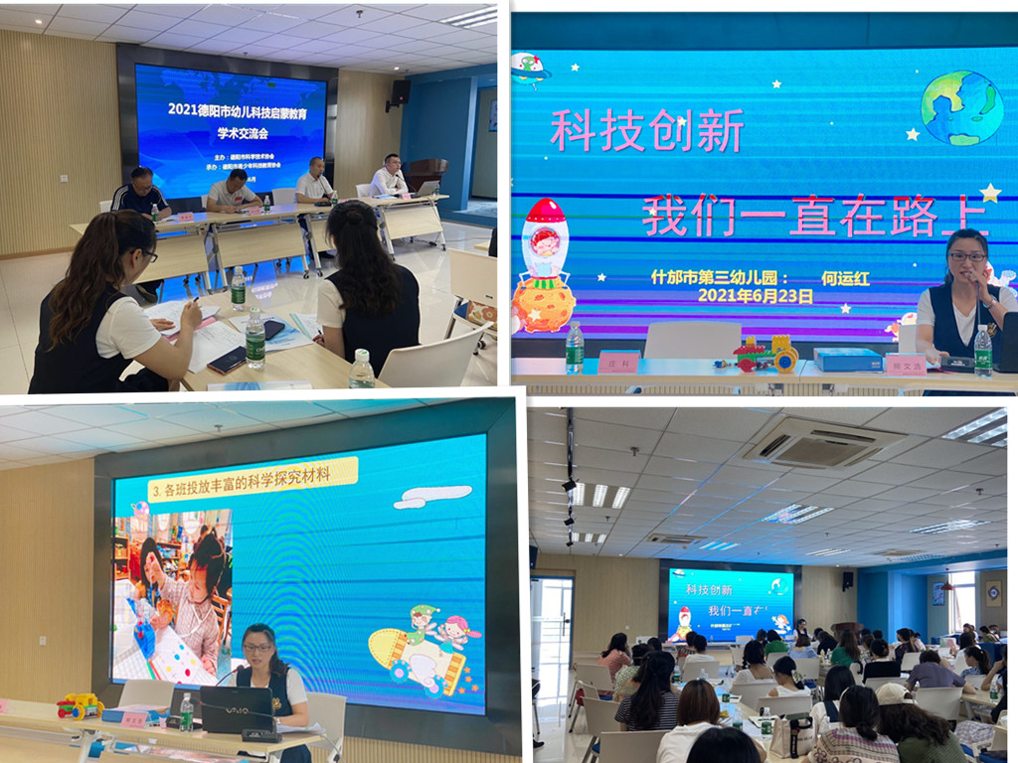
交流环节中，什邡三幼科技辅导员何运红老师在会上就“科技创新——我们一直在路上”与参会教师进行了交流发言。她主要从领导重视，理念先行，组织落实 后勤保障，培训教师，提升能力，重过程管理等六个方面，从幼儿园怎样开展科技创新活动和个人到底应该怎样制作科教方案两方面进行了细致地交流。该老师图文并茂的分享受到了参会老师的一致赞同。
据悉，该园今后还将在科技创新工作中加大力度，再接再厉，从整体上把握好幼儿科学的框架脉络，为幼儿丰富的科学启蒙课程打下坚实的基础。

